### - Nome do Caso de UsoEleitoral_HST09_Definir_E-mail

SIC<Nome do cliente>CAU

**Revisões do Documento**

|  |  |  |  |
| --- | --- | --- | --- |
| **Revisão** | **Data** | **Lista de Autores** | **Observações** |
| 1.0 | 04/09/2019 | Maycon Mendes | Criação do Documento |
| 1.1 | 25/09/2019 | Maycon Mendes | Modificação da visualização do corpo do e-mail, sugestão dada pela equipe de desenvolvimento e aprovada pelo PO |

**Sumário**

1. Identificação da História 4

2. Protótipo 4

3. Critério de aceite 10

4. Mensagens 16

5. Informações Complementares 17

## Identificação da História

HST-09 – Definir E-mail

COMO Coordenador CEN,

QUERO Definir os e-mails que serão enviados ao membros de uma comissão e assessores,

PARA que seja possível informa-los sobre o andamento do processo de constituição da comissão eleitoral;

## 

## Protótipo

1. Resultado da Pesquisa:
   * 1. Resultado da Pesquisa

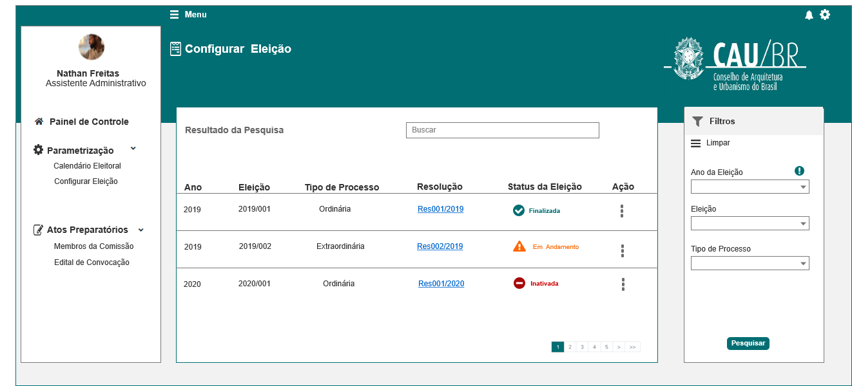

* + 1. Pesquisar sem resultado

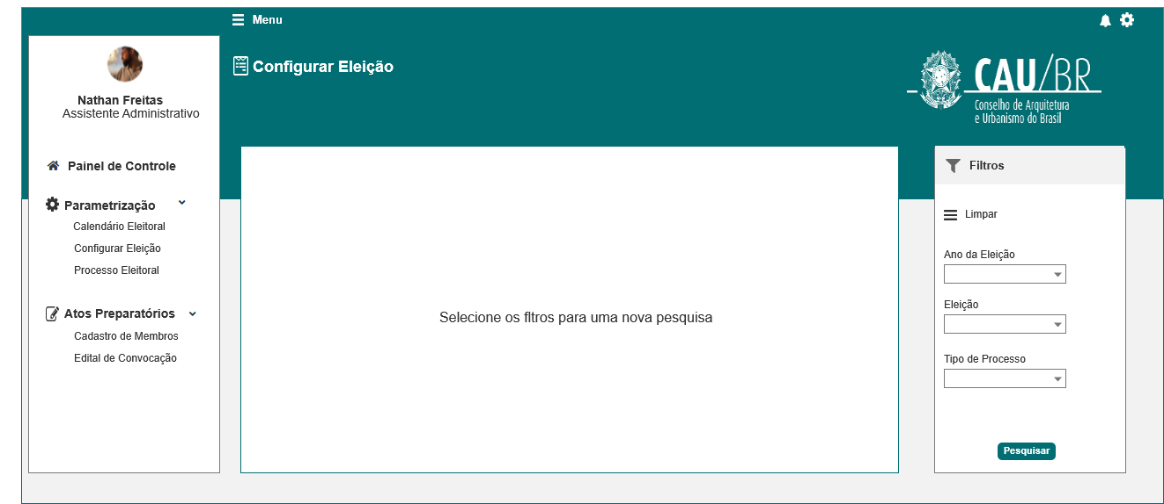

|  |  |  |  |  |  |  |
| --- | --- | --- | --- | --- | --- | --- |
| Campos | | | | | | |
| Pesquisar | | | | | | |
| Filtro | | | | | | |
| **ID** | **Nome** | **Descrição** | **Tipo** | **Valores Válidos** | **Formato** | **Regra** |
|  | Ano da Eleição | Ano da Eleição | Numérico | Selecione  [Anos criados] | 9999 | * Exibe os anos das Eleição informados pelo ator na tela do cadastro do calendário (Aba Período- HST02) * Não Obrigatório |
|  | Hint | Mensagem informativa do campo Ano da Eleição | Alfanumérico | - | - |  |
|  | Eleição | Número da eleição gerado pelo sistema | Alfanumérico | Selecione  [Eleições criadas] | 9999/ 999 | * Exibe os números das eleições gerados automaticamente pelo sistema.(HST02) * Ano/Sequencial * Não Obrigatório |
|  | Tipo de Processo | Tipo de processo eleitoral | Texto | Ordinário    Extraordinário | - | * Exibe os tipos de processo eleitoral * Não Obrigatório |
| **Resultado da Pesquisa** | | | | | | |
|  | Ano | Ano da Eleição | Numérico | - | - | * Somente Leitura |
|  | Eleição | Número da eleição gerado pelo sistema | Alfanumérico | - | - | * Somente Leitura |
|  | Tipo de Processo | Tipo de processo eleitoral | Texto | - | - | * Somente Leitura |
|  | Resolução | Arquivo anexado na tela de cadastro | Link | - | - | * Exibe o nome do arquivo que o ator anexou na tela de cadastro do calendário no campo Resolução (Aba Período- HST02) * Disponibiliza acesso ao documento via link   (download do arquivo)  2.1.3 |
|  | Status da Eleição | Exibe os status da Eleição |  |  |  | * Somente Leitura   2.1 |
|  | Ação | Exibe as ações |  |  |  | 2.1.2 |
|  | Buscar | Campo de busca | Alfanumérico | - | - | * 50 Caracteres |

|  |  |  |  |  |
| --- | --- | --- | --- | --- |
| **Comandos** | | | | |
| **ID** | **Nome** | **Descrição** | **Tipo** | **Regras** |
|  | Parametrizar | Parametrizar/Incluir uma composição das Comissões.  Acessa o formulário do cadastro da Composição das Comissões para inclusão dos dados. | Botão | Acessa o formulário do cadastro do Composição das Comissões para inclusão dos dados. |
|  | Limpar | Limpa os filtros e resultado da pesquisa | Botão | [2.2.2] |
|  | Alterar | Acessa o formulário do cadastro do calendário eleitoral | Botão | Acessa o formulário do cadastro do Composição das Comissões e disponibiliza os dados para alteração |
|  | Visualizar | Visualiza o registro selecionado | Link | [2.2] |

1. Painel Visual (Dashboard) atividade 1.2

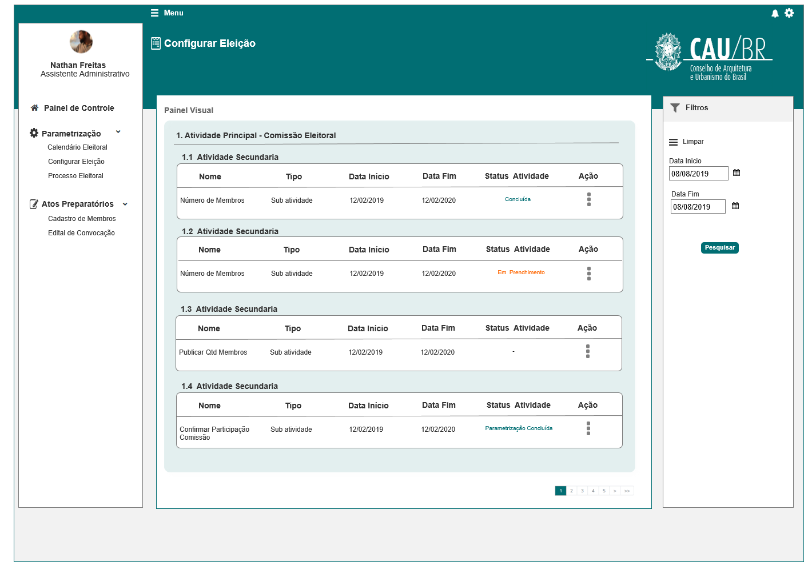

|  |  |  |  |  |
| --- | --- | --- | --- | --- |
| Campos | | | | |
| **Nome** | **Descrição** | **Tipo** | **Comportamento** | **Observações** |
| Nome | Exibe o nome da Atividade Secundaria | * Alfanumérico | * Somente leitura: Sim; | * Exibe conforme cadastrada no calendário eleitoral descrito na HST_02 |
| Tipo de Processo | Exibe o tipo de processo | * Combobox Texto | * Somente leitura: Sim; | * Exibe conforme cadastrada no calendário eleitoral descrito na HST_02 |
| Data Início | Exibe a data de Início da atividade secundaria | * Numérico | * Somente leitura: Sim; | * Exibe conforme cadastrada no calendário eleitoral descrito na HST_02 |
| Data Fim | Exibe a data Fim da atividade secundaria | * Numérico | * Somente leitura: Sim; | * Exibe conforme cadastrada no calendário eleitoral descrito na HST_02 |
| Status Atividade | Exibe os status da Atividade Secundaria | * Texto | * Somente leitura: Sim; | * Colocar um traço, pois não existe status para essa atividade; |
| Ação | Exibe as ações | * Button | * Somente leitura: Não; | * Apresenta o acionador da funcionalidade “Definir E-mail”; |

1. Definir E-mail

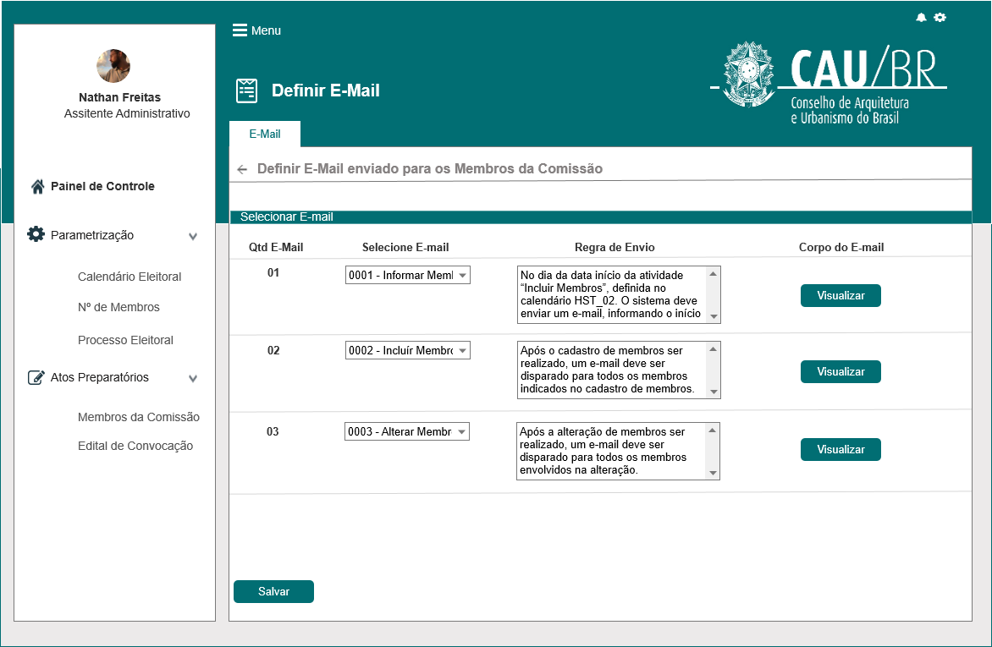

Popup

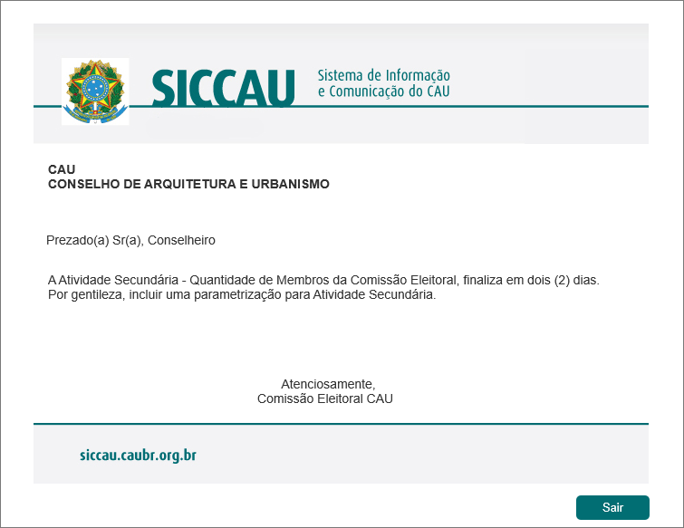

|  |  |  |  |  |
| --- | --- | --- | --- | --- |
| Campos | | | | |
| **Nome** | **Descrição** | **Tipo** | **Comportamento** | **Observações** |
| QTD E-mail | Campo que informará de forma sequencial a quantidade de e-mails que serão enviados na atividade ou sub-atividade selecionada | * Numérico | * Obrigatório: Não se aplica * Somente Leitura: Sim | * NDA |
| Selecione E-mail | Campo que informará qual e-mail, da base de e-mail cadastrados conforme HST_12 será enviada para a sub-atividade selecionada | * Combobox Seleção Única | * Obrigatório: Sim * Somente Leitura: Não | * NDA |
| Regra de Envio | Campo que retornará a regra estabelecida para o envio de e-mail para as ações contidas nas hst´s de cadastro e alteração de membros | * Text | * Obrigatório: Não se aplica * Somente Leitura: Sim * Tamanho: 250 caracteres | * NDA |
| Corpo do E-mail | Campo que retornará em uma Popup o corpo do e-mail selecionado o botão visualizar, conforme cadastro na base de e-mails no sistema | * CKEditor | * Obrigatório: Não se aplica * Somente Leitura: Sim * Tamanho: 250 caracteres | * NDA |
| Botão Visualizar | Botão que retornará em uma Popup o corpo do e-mail selecionado | * Button | * Obrigatório: Não se aplica * Somente Leitura: Não | * NDA |
| **Ações** | | | | |
| **Nome** | **Descrição** | **Tipo** | **Comportamento** | **Observações** |
| Botão Salvar | Botão que define os e-mails que serão enviados para a sub-atividade selecionada | * Button | * Obrigatório: Não se aplica * Somente Leitura: Não | * NDA |

## Critério de aceite

**Premissa:**

* 1. Essa história será executada quando o usuário CEN-CAU/BR, acessar a funcionalidade por meio do Menu>>Parametrizar>>Configurar Eleição>>Ação Definir E-mail na subatividade 1.2 Número de Membros conforme **P02**;
  2. Essa subatividade deve ter sido incluída no Dashboard de configurar eleição;
  3. O corpo e título de e-mails são definidos nas histórias HST_11 e HST_12, devendo esta história utilizar essa base como referência;
* Na coluna “Status Atividade”, o sistema deve exibir os status:
* Aguardando Parametrização: Para os registros que ainda Não possuem as definições de Declaração e E-Mail salvas na HST09;
* Parametrização Concluída: Para os registros que possuem a declaração e o e-mail salvos na HST09.

**Regras Gerais:**

* 1. Ao acionar a ação “Definir E-mail”, o sistema apresenta a tela de definição de E-mail conforme **P01;**
* Essa funcionalidade, será utilizada para o envio de e-mails relativo as ações descritas nas HST_07 e HST_08;
* Conforme regras contidas nas HST_07 e HST_08, serão necessárias o envio de três e-mails. Logo, ao acionar a ação “Definir E-mail”, o sistema deve montar a quantidade de e-mails igual a três, de forma sequencial conforme **P01;**
  1. O assessor CEN-CAU/BR, de acordo com a regra de envio descrita, irá selecionar o e-mail que será enviado no campo “Selecione E-mail”;
* Ao selecionar a combobox para seleção do e-mail, deve ser recuperado somente os e-mails cadastrados para a subatividade “Incluir Membros da comissão”. Conforme HST_12;
* Após escolha do e-mail, o sistema deve permitir visualizar o “Corpo do e-mail” selecionando o botão visualizar que irá abrir uma Popup com o corpo de e-mail selecionado conforme cadastrado na HST_12 e de acordo com **P01;**
  1. O campo “Regra de envio” virá com as regras já definidas e montadas conforme o protótipo. Ao montar a estrutura dos e-mails, esse campo deve vir preenchido com as regras.
* No primeiro e-mail será enviado a regra que deve vir, será a seguinte: “**No dia da data início da atividade “Incluir Membros”, definida no calendário. O sistema deve enviar um e-mail, informando o início do cadastro de membros para os assessores das CE-UF e da CEN**;”
* No segundo e-mail será enviado a regra que deve vir, será a seguinte: “**Após o cadastro de membros, um e-mail deve ser disparado para todos os membros indicados no cadastro de membros**.”
* No terceiro e-mail será enviado a regra que deve vir, será a seguinte: “**Após a alteração de membros ser realizada, um e-mail deve ser disparado para todos os membros envolvidos na alteração**.”
* As regras contidas na definição de e-mail, definem para qual ação será destinado o e-mail. Sendo assim, o primeiro e-mail será um **alerta**, o segundo ao **cadastrar** um membro e o terceiro ao **alterar** membros ou estrutura de uma comissão;
  1. Após a seleção do e-mail e clicar no botão “Salvar”. O sistema deve apresentar a seguinte mensagem: **ME01** “**Deseja realmente definir os e-mails selecionados?**” acrescido das opções [Sim] e [Não]. Caso selecione que sim, o sistema salva as informações e apresenta a mensagem de sucesso **ME02** “**Definição de e-mail realizada com sucesso!**”, permanecendo na mesma tela de definição de e-mail. Caso selecione que não, o sistema permanece na mesma tela sem realizar ação nenhuma.
  2. O campo de seleção do e-mail, deve sempre está habilitado para edição pelo usuário. Sempre que necessário, o assessor CEN-CAU/BR poderá mudar o tipo de e-mail selecionado e clicar em Salvar, que salvará e redirecionará o novo e-mail selecionado;
  3. Somente será válida uma alteração, caso o usuário selecione o botão salvar.

## Mensagens

|  |  |  |
| --- | --- | --- |
| **ID** | **Descrição** | **Ação** |
| 1. ME01 | Deseja realmente alterar os e-mails selecionados? | Confirmação |
| 1. ME02 | Definição de e-mail realizada com sucesso! | Sucesso |

## Informações Complementares

Histórias relacionadas com este requisito:

**Eleitoral_HST05_Consultar_Eleição**

**Eleitoral_HST07_Manter_Membros_Comissao_Incluir_Consultar**

**Eleitoral_HST08_Manter_Membros_Comissao_Visualizar_Alterar**

**Eleitoral_HST012_Parametrizar_Corpo_E-Mail**